Resolución del Pleno del Instituto de Transparencia, Acceso a la Información Pública y Protección de Datos Personales del Estado de México y Municipios, con domicilio en Metepec, Estado de México, celebrada el quince de junio de dos mil veintidós.

VISTO el expediente formado con motivo del Recurso de Revisión 05307/INFOEM/IP/RR/2022, promovido por el C. XXXXX XXXXXX XXXXXXXXX, a quien en lo sucesivo se le denominara como EL RECURRENTE, en contra de la respuesta del Ayuntamiento de Coatepec Harinas, en lo subsecuente se le denominará EL SUJETO OBLIGADO, se procede a dictar la presente resolución con base en lo siguiente:

ANTECEDENTES

I. De la Solicitud de Información
En fecha catorce de febrero de dos mil veintidós, EL RECURRENTE presentó a través del Sistema de Acceso a la Información Mexiquense, en lo subsecuente EL SAIMEX ante EL SUJETO OBLIGADO, la solicitud de acceso a la información pública, a la que se le asignó el número de expediente 00020/COATHAR/IP/2022, requirió, lo siguiente:
“Monto de las percepciones mensuales del presidente (a) municipal, síndico (a) y regidores del ayuntamiento, además del tesorero (desglosado por sueldo bruto, gratificaciones, bonos, primas, deducciones, sueldo neto). Copia del talón de pago o recibo de pago al presidente o presidenta municipal.” (sic)

MODALIDAD DE ENTREGA: Vía SAIMEX.

II. De la Solicitud de Aclaración
En fecha quince de febrero de dos mil veintidós, EL SUJETO OBLIGADO realizó un requerimiento de aclaración, complementación o corrección de datos de la solicitud notificada en términos de lo establecido por el artículo 159 de la Ley de Transparencia y Acceso a la Información Pública del Estado de México y Municipios y la cual fue del tenor siguiente:
“Con fundamento en el articulo 159 de la Ley de Transparencia y Acceso a la Información Pública del Estado de México y Municipios, se le requiere para que dentro del plazo de diez días hábiles realice lo siguiente:

Se hace de su conocimiento con fundamento en el Articulo 159 de la Ley de Transparencia y Acceso a la Información del Estado de México y Municipios; de que para continuar con el tramite de su solicitud, es necesario, complemente, corrija o amplié, los siguientes datos:

En caso de que no se desahogue el requerimiento señalado dentro del plazo citado se tendrá por no presentada la solicitud de información, quedando a salvo sus derechos para volver a presentar la solicitud, lo anterior con fundamento en el artículo 159 de la Ley invocada.” (Sic)

Posteriormente, en fecha seis de marzo de dos mil veintidós el particular desahogó el requerimiento de aclaración, señalando lo que a continuación se muestra:
“La información solicitada corresponde al ejercicio fiscal 2022. Los meses enero y febrero.” (Sic)

III. Respuesta del Sujeto Obligado
De las constancias que obran en el expediente electrónico del SAIMEX se observa que en fecha veinticuatro de marzo EL SUJETO OBLIGADO dio respuesta a la solicitud de acceso a la información pública en los términos siguientes:
“Con fundamento en los artículos 1, 4, 12, 23 fracción IV, 24 último párrafo, 50, 51, 53, 55, 56, 57, 59, 92, 155, 159, 169, 173, de la ley de transparencia y acceso a l información pública del Estado de México y municipios, compete a este ayuntamiento conocer y resolver la presente solicitud de acceso a la información.”(Sic)

Adjuntando a su respuesta dos documentos el primero de nombre “respuesta solicitud 00020-COATHAR-IP-2022 No.107.pdf” el cual contiene el oficio número PMCH / UTAI / 107/ 2022 firmado por el Titular de la Unidad de Transparencia dando contestación formal a la solicitud de información.

El segundo corresponde al denominado “SEGUNDA ACTA EXTRAORDINARIA.pdf” que como su nombre lo indica contiene el Acta de la Segunda Sesión Extraordinaria del Comité de Transparencia del Ayuntamiento de Coatepec Harinas de fecha veintidós de marzo, mediante la cual se aprobó la versión pública y la determinación del costo por el procesamiento de la información solicitada.

IV. Del Recurso de Revisión.
Inconforme con la respuesta del SUJETO OBLIGADO, el primero de abril de dos mil veintidós, EL RECURRENTE interpuso el Recurso de Revisión. El cual fue registrado en EL SAIMEX y se le asignó el número de expediente 05307/INFOEM/IP/RR/2022, donde los motivos de agravio del RECURRENTE fueron los siguientes:

Acto Impugnado:
“Han fijado una tarifa para acceder a esta la información que solicito, pese a que es pública y de oficio”(sic)

Razones o motivos de la inconformidad:

“Para poder acceder a la información han fijado un costo de más de 800 pesos, cuando lo que solicito es información pública de oficio” (sic)

V. Del turno del Recurso de Revisión.
El primero de abril de dos mil veintidós, el recurso del que se trata se envió electrónicamente al Instituto de Transparencia, Acceso a la Información Pública y Protección de Datos Personales del Estado de México y Municipios y con fundamento en el artículo 185, fracción I de la Ley de Transparencia y Acceso a la Información Pública del Estado de México y Municipios, se turnó a la Comisionada Sharon Cristina Morales Martínez; a efecto de decretar su admisión o desechamiento.

a) Admisión del Recurso de Revisión
De las constancias que obran en el expediente electrónico del SAIMEX, se advierte que en fecha cuatro de abril de dos mil veintidós, se acordó la admisión a trámite del Recurso de Revisión que nos ocupa; así como la integración del expediente respectivo, mismo que se puso a disposición de las partes, para que en un plazo máximo de siete días hábiles EL RECURRENTE manifestara lo que a su derecho conviniera, a efecto de presentar pruebas y alegatos; así como, para que EL SUJETO OBLIGADO rindiera el correspondiente Informe Justificado; lo anterior, conforme a lo dispuesto por el artículo 185 de la Ley de Transparencia y Acceso a la Información Pública del Estado de México y Municipios.

b) Informe Justificado
Conforme a las constancias que obran en el expediente del SAIMEX, se desprende que atento a lo dispuesto en el artículo 185 de la Ley de Transparencia y Acceso a la Información Pública del Estado de México y Municipios, dentro del término legalmente concedido a EL RECURRENTE no presentó manifestaciones que a su derecho convinieran.

Por su parte, EL SUJETO OBLIGADO rindió su Informe Justificado, el cual fue puesto a disposición del particular para que realizara las manifestaciones que estimara necesarias y de cuyo contenido se advierte el oficio número PMCH / UTAI / 147/ 2022 donde el Titular de la Unidad de Transparencia del SUJETO OBLIGADO modificó su respuesta primigenia toda vez que no se requiere ninguna cuota ahí mencionada toda vez que la información solicitada corresponde a información pública de oficio y por tanto remitió un enlace su portal de información pública de oficio mexiquense donde se encuentra la información publicada.

Asimismo refiere con motivo del recibo o talón de pago que el particular solicitó una copia del mismo por lo que dicho documento si necesita de reproducción y conlleva un costo

c) De la ampliación
En fecha veintiséis de mayo de dos mil veintidós, se notificó el acuerdo de ampliación de plazo para resolver el presente Recurso de Revisión, previsto en el artículo 181, tercer párrafo de la Ley de Transparencia y Acceso a la Información Pública del Estado de México y Municipios.

d) Cierre de Instrucción
Por lo que, una vez analizado el estado procesal que guarda el expediente, en fecha catorce de junio de dos mil veintidós, la Comisionada Sharon Cristina Morales Martínez acordó el cierre de instrucción, así como la remisión del mismo, a efecto de ser resuelto, de conformidad con lo establecido en el artículo 185 fracciones VI y VIII de la Ley de Transparencia y Acceso a la Información Pública del Estado de México y Municipios; y,
CONSIDERANDO

PRIMERO. Competencia.
Este Instituto de Transparencia, Acceso a la Información Pública y Protección de Datos Personales del Estado de México y Municipios, es competente para conocer y resolver el presente Recurso de Revisión, conforme a lo dispuesto en los artículos 6, Apartado A de la Constitución Política de los Estados Unidos Mexicanos; 5, párrafos trigésimo, trigésimo primero y trigésimo segundo, fracciones IV y V de la Constitución Política del Estado Libre y Soberano de México; 2 fracción II, 13, 29, 36, fracciones I y II, 176, 178, 179, 181 párrafo tercero y 185 de la Ley de Transparencia y Acceso a la Información Pública del Estado de México y Municipios; y 9, fracciones I y XXIV y 11 del Reglamento Interior del Instituto de Transparencia, Acceso a la Información Pública y Protección de Datos Personales del Estado de México y Municipios.

SEGUNDO. Interés.
El Recurso de Revisión materia del presente estudio fue interpuesto por parte legítima, en atención a que se presentó por EL RECURRENTE, quien es la misma persona que formuló la solicitud de acceso a la información pública al SUJETO OBLIGADO, pues para ello, es necesario que el particular ingrese al SAIMEX mediante la utilización de su clave de usuario y contraseña.

TERCERO. Oportunidad.
El Recurso de Revisión fue interpuesto dentro del plazo de quince días hábiles, contados a partir del día siguiente al que EL RECURRENTE tuvo conocimiento de la respuesta impugnada; tal y como, lo prevé el artículo 178 de la Ley de Transparencia y Acceso a la Información Pública del Estado de México y Municipios, que establece:

“Artículo 178. El solicitante podrá interponer, por sí mismo o a través de su representante, de manera directa o por medios electrónicos, Recurso de Revisión ante el Instituto o ante la Unidad de Transparencia que haya conocido de la solicitud dentro de los quince días hábiles, siguientes a la fecha de la notificación de la respuesta.

A falta de respuesta del sujeto obligado, dentro de los plazos establecidos en esta Ley, a una solicitud de acceso a la información pública, el recurso podrá ser interpuesto en cualquier momento, acompañado con el documento que pruebe la fecha en que presentó la solicitud.

En el caso de que se interponga ante la Unidad de Transparencia, ésta deberá remitir el Recurso de Revisión al Instituto a más tardar al día siguiente de haberlo recibido.”

En esa tesitura, atendiendo a que EL SUJETO OBLIGADO notificó la respuesta a la solicitud de acceso a la información pública el día veinticuatro de marzo de dos mil veintidós; así, el plazo de quince días hábiles que el artículo 178 de la Ley de la materia otorga al RECURRENTE para presentar el respectivo Recurso de Revisión, transcurrió del veinticinco de marzo al veinte de abril de dos mil veintidós, sin contemplar en el cómputo los días veintiséis y veintisiete de marzo, así como dos, tres, nueve y diez de abril de dos mil veintidós por corresponder a sábados y domingos, considerados como días inhábiles, en términos del artículo 3, fracción X de la Ley de Transparencia y Acceso a la Información Pública del Estado de México y Municipios. Excluyendo del plazo también el periodo comprendido del once al quince de abril por ser considerado como día inhábiles por periodo vacacional en términos del Calendario Oficial en Materia de Transparencia, Acceso a la Información Pública y Protección de Datos Personales del Estado de México y Municipios, así como de labores del Instituto para el año dos mil veintidós y enero dos mil veintitrés, publicado en el Periódico Oficial “Gaceta del Gobierno”, el veintidós de diciembre de dos mil veintiuno.

En ese tenor, se advierte que EL RECURRENTE presentó el medio de impugnación, el día uno de abril de dos mil veintidós, por lo cual su presentación se considera oportuna en términos de lo establecido por el artículo 178, de la Ley de Transparencia y Acceso a la Información Pública del Estado de México y Municipios.

CUARTO. Procedibilidad.
Del análisis efectuado se advierte que resulta procedente la interposición del recurso y se concluye la acreditación plena de todos y cada uno de los elementos formales exigidos por el artículo 180 de la Ley de Transparencia y Acceso a la Información Pública del Estado de México y Municipios, que a la letra señala:

“Artículo 180. El recurso de revisión contendrá:

I. El sujeto obligado ante la cual se presentó la solicitud;
II. El nombre del solicitante que recurre o de su representante y, en su caso, del tercero interesado, así como la dirección o medio que señale para recibir notificaciones;
III. El número de folio de respuesta de la solicitud de acceso;
IV. La fecha en que fue notificada la respuesta al solicitante o tuvo conocimiento del acto reclamado, o de presentación de la solicitud, en caso de falta de respuesta;
V. El acto que se recurre;
VI. Las razones o motivos de inconformidad;
VII. La copia de la respuesta que se impugna y, en su caso, de la notificación correspondiente, en el caso de respuesta de la solicitud; y
VIII. Firma del recurrente, en su caso, cuando se presente por escrito, requisito sin el cual se dará trámite al recurso.
Adicionalmente, se podrán anexar las pruebas y demás elementos que considere procedentes someter a juicio del Instituto.
En ningún caso será necesario que el particular ratifique el recurso de revisión interpuesto.
En caso de que el recurso se interponga de manera electrónica no será indispensable que contengan los requisitos establecidos en las fracciones II, IV, VII y VIII.”

QUINTO. Estudio y resolución del asunto.
En primera instancia es importante precisar que de las constancias que obran en el expediente electrónico del SAIMEX se aprecia que en el caso que nos ocupa se actualiza la hipótesis de procedibilidad prevista en la fracción X, del artículo 179 de la Ley de Transparencia y Acceso a la Información Pública del Estado de México y Municipios, el cual a la letra dice:
“Artículo 179. El recurso de revisión es un medio de protección que la Ley otorga a los particulares, para hacer valer su derecho de acceso a la información pública, y procederá en contra de las siguientes causas:
(…)
X. Los costos o tiempos de entrega de la información;
(…)”
(Énfasis añadido)

Lo anterior toda vez que como ya fue establecido en los antecedentes del presente asunto, EL RECURRENTE solicitó al SUJETO OBLIGADO lo siguiente:
“Monto de las percepciones mensuales del presidente (a) municipal, síndico (a) y regidores del ayuntamiento, además del tesorero (desglosado por sueldo bruto, gratificaciones, bonos, primas, deducciones, sueldo neto). Copia del talón de pago o recibo de pago al presidente o presidenta municipal.”(Sic)

Aclarando que la información requerida corresponde los meses enero y febrero del año 2022.

Posteriormente, EL SUJETO OBLIGADO dio respuesta a la solicitud de acceso a la información pública en los términos siguientes:
“Con fundamento en los artículos 1, 4, 12, 23 fracción IV, 24 último párrafo, 50, 51, 53, 55, 56, 57, 59, 92, 155, 159, 169, 173, de la ley de transparencia y acceso a l información pública del Estado de México y municipios, compete a este ayuntamiento conocer y resolver la presente solicitud de acceso a la información.”(Sic)

Adjuntando a su respuesta dos documentos el primero de nombre “respuesta solicitud 00020-COATHAR-IP-2022 No.107.pdf” el cual contiene el oficio número PMCH / UTAI / 107/ 2022 firmado por el Titular de la Unidad de Transparencia dando contestación formal a la solicitud de información.

El segundo corresponde al denominado “SEGUNDA ACTA EXTRAORDINARIA.pdf” que como su nombre lo indica contiene el Acta de la Segunda Sesión Extraordinaria del Comité de Transparencia del Ayuntamiento de Coatepec Harinas de fecha veintidós de marzo, mediante la cual se aprobó la versión pública y la determinación del costo por el procesamiento de la información solicitada.

Inconforme con dicha respuesta el ahora RECURRENTE interpuso el presente medio de impugnación señalando que la información solicitada corresponde información pública de oficio y no debería acarrear costo alguno.

Una vez precisado lo anterior, se advierte que en un acto posterior dentro de la etapa de manifestaciones, EL SUJETO OBLIGADO remitió su Informe Justificado en el cual solicita modificar su respuesta inicial relativo al cobro de la documentación con respecto de las remuneraciones ya que como fue referido por EL RECURRENTE es información pública de oficio y se encuentra disponible para su consulta en el enlace: https://www.ipomex.org.mx/ipo3/lgt/indice/COATEPEC/art_92_viii.web como se puede apreciar de la captura de pantalla que se inserta a continuación:
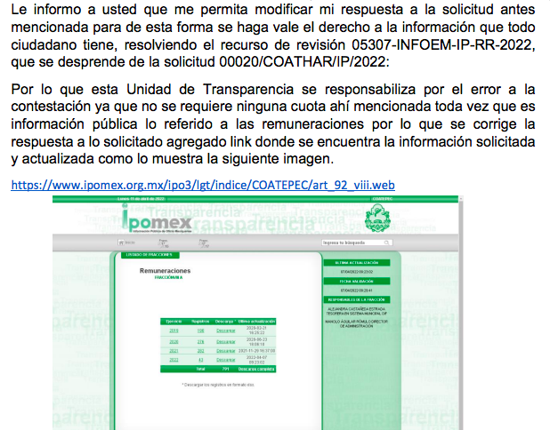

En lo que respecta al talón de pago o recibo de pago, indica que el mismo particular requirió copia, por lo que para su reproducción es necesario cubrir un costo previo a su entrega.

Atendiendo a lo anterior, lo procedente es analizar el conjunto de las constancias que obran en el expediente electrónico del SAIMEX para determinar si EL SUJETO OBLIGADO atendió el derecho de acceso a la información del particular.
En primer lugar, se tiene que el particular solicitó el monto de las percepciones mensuales del presidente municipal, síndico y regidores del ayuntamiento, además del tesorero (desglosado por sueldo bruto, gratificaciones, bonos, primas, deducciones, sueldo neto) Así como el recibo de pago del Presidente municipal para los meses de enero y febrero de dos mil veintidós

Como ya quedó señalado, EL SUJETO OBLIGADO modificó su primera respuesta tendiente al cobro y señaló mediante su Informe Justificado que la información se encuentra publicada en su portal de IPOMEX, de manera que esta Ponencia consultó dicho enlace encontrando lo siguiente:
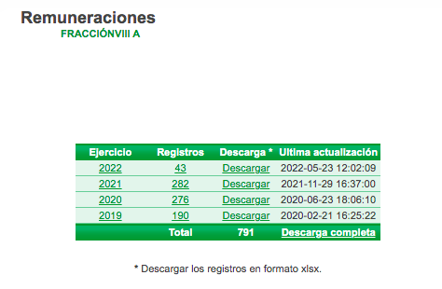
Como se puede apreciar de la imagen anterior, el enlace redirecciona al apartado de remuneraciones donde se encuentran los ejercicios del 2019 a 2022.
En el listado correspondiente al ejercicio fiscal 2022 se puede observar la estructura orgánica del SUJETO OBLIGADO, de la cual resaltan las figuras de la presidencia municipal, sindicatura, regidurías y tesorería municipal. Se inserta captura de pantalla para mayor referencia:
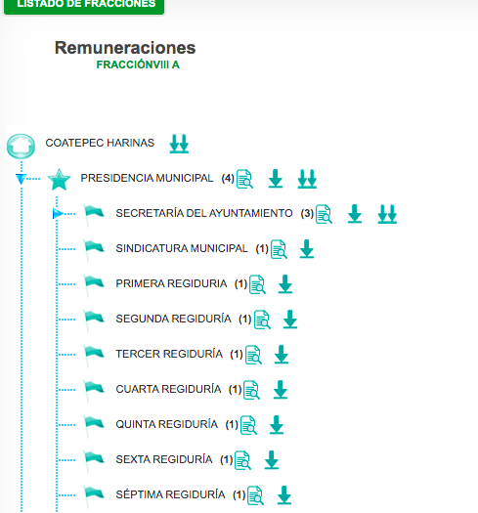

Dentro de cada una de estas se encuentran los registros de los servidores públicos que integran las diferentes áreas mencionadas, indicando el ejercicio que se reporta, el periodo que abarca, el puesto, nombre del servidor público y monto bruto y neto mensual que recibe de remuneración:
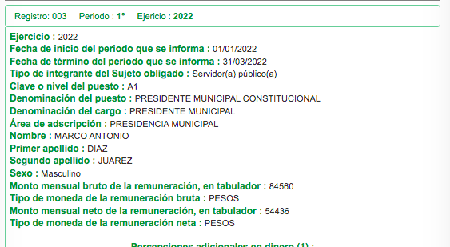
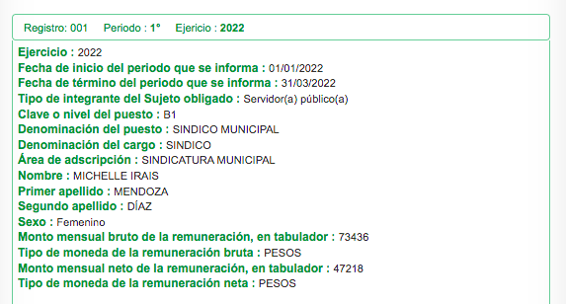
Así pues , de la información remitida se puede apreciar que EL SUJETO OBLIGADO dio respuesta con respecto de los rubros relativos al monto neto y bruto de la percepción mensual de los servidores públicos mencionados en la solicitud de información,

No obstante, en lo referente a las gratificaciones, bonos, primas y deducciones se aprecia que los registros de IPOMEX indican lo que a continuación se muestra:
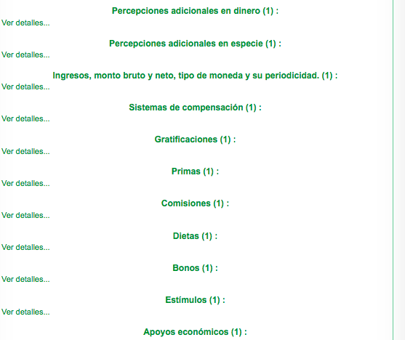
Sin que se aprecie registro alguno en dichos rubros, por lo cual, es necesario traer a colación que el artículo 147 de la Constitución Política del Estado Libre y Soberano de México, que establece que los trabajadores al servicio del Estado, como los miembros de los Ayuntamientos, recibirán una remuneración adecuada e irrenunciable por el desempeño de su empleo, cargo o comisión que será determinada en el presupuesto de egresos que corresponda.

En ese orden de ideas, el artículo 3°, fracción XXXII, del Código Financiero del Estado de México y Municipios establece que la remuneración consiste en los pagos hechos por concepto de sueldo, compensaciones, gratificaciones, habitación, primas, comisiones, prestaciones, en especie y cualquier otra percepción o prestación que se entregue al servidor por su trabajo.

Asimismo, el artículo 95, fracción IV de la Ley Orgánica Municipal del Estado de México, que establece lo siguiente:
Artículo 95.- Son atribuciones del tesorero municipal:
…
IV. Llevar los registros contables, financieros y administrativos de los ingresos, egresos, e inventarios;
Así, el supuesto normativo en cita prevé al área de Tesorería Municipal como la principal responsable de conocer las erogaciones que haga lleve a cabo el Municipio y en ese sentido debemos traer a contexto ahora el contenido de los artículos 1, 2 y 220-K fracciones II y IV y último párrafo de la Ley del Trabajo de los Servidores Públicos del Estado y Municipios, que establecen lo siguiente:
ARTÍCULO 1.- Esta ley es de orden público e interés social y tiene por objeto regular las relaciones de trabajo, comprendidas entre los poderes públicos del Estado y los Municipios y sus respectivos servidores públicos.
Igualmente, se regulan por esta ley las relaciones de trabajo entre los tribunales administrativos, los organismos descentralizados, fideicomisos de carácter estatal y municipal y los órganos autónomos que sus leyes de creación así lo determinen y sus servidores públicos.
El Estado o los municipios pueden asumir, mediante convenio de sustitución, la responsabilidad de las relaciones de trabajo, cuando se trate de organismos descentralizados, fideicomisos de carácter estatal y municipal, que tengan como objeto la prestación de servicios públicos, de fomento educativo, científico, médico, de vivienda, cultural o de asistencia social, se regularán conforme a esta ley, considerando las modalidades y términos específicos que se señalen en los convenios respectivos.

ARTÍCULO 2. Son sujetos de esta ley los servidores públicos y las instituciones públicas.
…
ARTÍCULO 220 K.- La institución o dependencia pública tiene la obligación de conservar y exhibir en el proceso los documentos que a continuación se precisan:
…
II. Recibos de pagos de salarios o las constancias documentales del pago de salario cuando sea por depósito o mediante información electrónica;
(…)
IV. Recibos o las constancias de depósito o del medio de información magnética o electrónica que sean utilizadas para el pago de salarios, prima vacacional, aguinaldo y demás prestaciones establecidas en la presente ley; y
Los documentos señalados en la fracción I de este artículo, deberán conservarse mientras dure la relación laboral y hasta un año después; los señalados por las fracciones II, III, IV durante el último año y un año después de que se extinga la relación laboral, y los mencionados en la fracción V, conforme lo señalen las leyes que los rijan.
Los documentos y constancias aquí señalados, la institución o dependencia podrá conservarlos por medio de los sistemas de digitalización o de información magnética o electrónica o cualquier medio descubierto por la ciencia y las constancias expedidas por el encargado del área de personal de éstas, harán prueba plena.
El incumplimiento por lo dispuesto por este artículo, establecerá la presunción de ser ciertos los hechos que el actor exprese en su demanda, en relación con tales documentos, salvo prueba en contrario.” (Sic)

Énfasis añadido.
Lo anterior es así, ya que las relaciones de trabajo entre servidores públicos y las instituciones públicas o dependencias públicas del Estado de México, se deben regir por el ordenamiento legal antes citado, el cual mandata a las instituciones públicas, incluyendo los municipios, el conservar los recibos o constancias de pago de salarios, prima vacacional, aguinaldo y demás prestaciones legales en que se haya realizado el pago, es decir, en efectivo, cheque, depósito, transferencia u otra, debiendo conservar dicha documentación durante el último año y un año después de que se extingue la relación laboral a través de los sistemas de digitalización o de información magnética o electrónica.
Máxime que todos los servidores públicos tienen el derecho de recibir remuneraciones irrenunciables por el desempeño de un empleo, cargo o comisión, en función de las responsabilidades asumidas, las cuales abarcan el sueldo, compensaciones, gratificaciones, habitación, primas, comisiones, prestaciones en especie y cualquier otra percepción entregada con motivo del cargo desempeñado; remuneraciones que según el texto constitucional serán públicas.
Sirve de apoyo a lo anterior por analogía, los criterios 01/2003 y 002/2003 emitidos por el Comité de Acceso a la Información y Protección de Datos Personales de la Suprema Corte de Justicia de la Nación que a continuación se citan:
Criterio 01/2003.
“INGRESOS DE LOS SERVIDORES PÚBLICOS. CONSTITUYEN INFORMACIÓN PÚBLICA AÚN CUANDO SU DIFUSIÓN PUEDE AFECTAR LA VIDA O LA SEGURIDAD DE AQUELLOS. Si bien el artículo 13, fracción IV, de la Ley Federal de Transparencia y Acceso a la información Pública Gubernamental establece que debe clasificarse como información confidencial la que conste en expedientes administrativos cuya difusión pueda poner en riesgo la vida, la seguridad o la salud de cualquier persona, debe reconocerse que aun y cuando en ese supuesto podría encuadrar la relativa a las percepciones ordinarias y extraordinaria de los servidores públicos, ello no obsta para reconocer que el legislador estableció en el artículo 7 de ese mismo ordenamiento que la referida información, como una obligación de trasparencia, deben publicarse en medios remotos o locales de comunicación electrónica, lo que se sustenta en el hecho de que el monto de todos los ingresos que recibe un servidor público por desarrollar las labores que les son encomendadas con motivo del desempeño del cargo respecto. Constituyen información pública, en tanto que se trata de erogaciones que realiza un órgano del Estado en base con los recursos que encuentran su origen en mayor medida en las contribuciones aportados por los gobernados.

Criterio 02/2003.

“INGRESOS DE LOS SERVIDORES PÚBLICOS, SON INFORMACIÓN PÚBLICA AÚN CUANDO CONSTITUYEN DATOS PERSONALES QUE SE REFIEREN AL PATRIMONIO DE AQUÉLLOS. De la interpretación sistemática de lo previsto en los artículos 3º, fracción II; 7º, 9º y 18, fracción II, de la Ley Federal de Transparencia y Acceso a la Información Pública Gubernamental se advierte que no constituye información confidencial la relativa a los ingresos que reciben los servidores públicos, ya que aun y cuando se trata de datos personales relativos a su patrimonio , para su difusión no se requiere consentimiento de aquellos, lo que deriva del hecho de que en términos de los previsto en el citado ordenamiento deben ponerse a disposición del público a través de medios remotos o locales de comunicación electrónica, tanto el directorio de servidores públicos como las remuneraciones mensuales por puesto incluso el sistema de compensación…”

Ahora bien, debe precisarse que la obligación del SUJETO OBLIGADO para generar, administrar y poseer la información detallada se encuentra prevista en los Lineamientos para la Integración del Informe Trimestral de los Sujetos de Fiscalización MUNICIPALES para el Ejercicio 2022, emitidos por el Órgano Superior de Fiscalización del Estado de México, (los cuales definen los criterios, formatos, documentación necesaria para presentar los informes trimestrales por parte de los Sujetos Obligados; homologar la información y eficientar la fiscalización; su contenido se divide en: presentación, objetivo, marco legal de actuación, disposiciones generales, disposiciones específicas, procedimiento para la fiscalización del informe trimestral, así como el proceso para su integración que debe presentar todo Sujeto Obligado; en este último, se detalla la información y respecto al tema que interesa, resulta conveniente señalar el contenido del módulo 4, sirviendo de sustento la captura de pantalla siguiente:
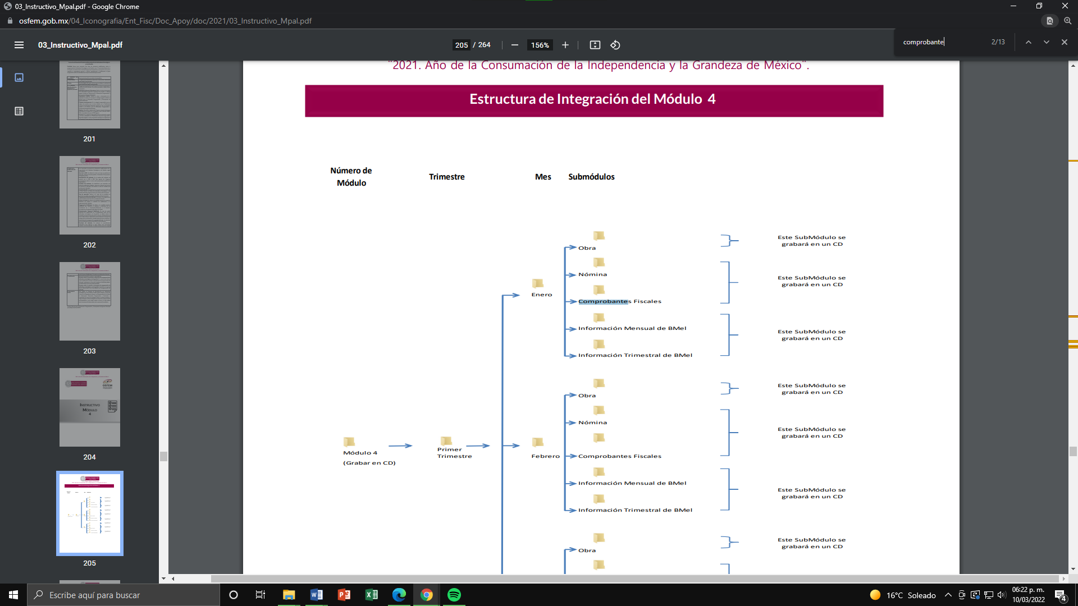

En consecuencia, resulta procedente ordenar la entrega del soporte documental donde consten las gratificaciones, bonos, primas y deducciones de los servidores públicos precisados en la solicitud de información en los meses de enero y febrero de dos mil veintidós.

En lo relativo al cobro por la reproducción de los recibos de pago del Presidente Municipal referido por EL SUJETO OBLIGADO en respuesta y trificado en el Informe Justificado, es procedente mencionar que el ejercicio del derecho de acceso a la información, conlleva la observancia de principios rectores que fungen como parámetros fundamentales para permitir el ejercicio de la garantía que posee toda persona para atraerse de información, informar y ser informada, estableciéndose de manera genérica, los principios de acceso universal, de máxima publicidad, de gratuidad, de certeza, de celeridad, de objetividad, entre otros.
Así, a través del principio de gratuidad del acceso a la información pública, se busca que el mayor número posible de personas pueda ejercer el derecho fundamental de acceso a la información, con la finalidad de que la condición económica de las personas, no constituya un obstáculo para el ejercicio de acceso a la información, o bien y en virtud de la modalidad de acceso a la información solicitada, su costo represente una barrera fácilmente franqueable.
En razón de este principio, se instituye que la consulta de documentos o información en el sitio donde se encontrare no tendrá costo alguno; asimismo, los costos por obtener información no podrán ser superiores a la suma del costo de los materiales utilizados para la reproducción de la información, y en su caso del costo de envío, finalmente, conlleva implícitamente un esfuerzo por parte de los Sujetos Obligados para reducir los costos de entrega de la información.
Atento a lo anterior, nuestra Carta Magna, así como la Constitución Política de nuestro Estado, contemplan el ejercicio del derecho de acceso a la información bajo el principio de gratuidad, garantizando la protección a un derecho fundamental que tienen dimensión social, al ser un condicionante necesario para el funcionamiento de una sociedad democrática, por lo que cualquier afectación a éste exige una justificación y jamás puede tener efectos recaudatorios, al menos que la reproducción de la información sea en fotocopias, respaldos informativos, entre otros.
Por otra parte, la Ley de Transparencia y Acceso a la Información Pública del Estado de México y Municipios, que tiene entre sus objetivos el de proveer lo necesario para garantizar a toda persona el derecho de acceso a la información pública, a través de procedimientos sencillos, expeditos, oportunos y gratuitos, refiere en los artículos 17 y 150, que la búsqueda y acceso a la información es gratuita y sólo se cubrirá en su caso, los gastos de reproducción, por la modalidad de entrega solicitada, o por él envió de conformidad con los derechos, productos y aprovechamientos establecidos en la legislación aplicable, en razón de que el procedimiento de acceso a la información es la garantía primaria del derecho en cuestión y se rige por los principios de simplicidad, rapidez, gratuidad, auxilio y orientación a los particulares, en virtud de que constituye el primer paso para integrar activamente a la ciudadanía en la acción gubernamental, toda vez que con la información proporcionada por medio de las políticas de transparencia, los ciudadanos son participes de las acciones realizadas por los entes públicos, lo que favorece la rendición de cuentas.
En este tenor, por regla general la entrega de la información que se solicite en ejercicio del derecho de acceso a la información pública, deberá ser en congruencia con el principio de gratuidad y solamente en casos excepcionales se procederá al cobro para la entrega de la información, lo cual ocurrirá en caso de que se tenga que generar un gasto por la reproducción, por el envío, o por la modalidad de entrega solicitada, supuestos que encuadran con lo establecido en los artículos 9 fracción III, 17, 165, 174, 175 de la Ley de Acceso a la Información Pública del Estado de México y Municipios, así como el artículo 4.22 de su Reglamento.
Asimismo, el diverso 174 de la ley en comento señala los casos en los cuales deberán cubrirse los costos por la entrega de la información de los cuales se advierten los siguientes:
Artículo 174. En caso de existir costos para obtener la información deberán cubrirse de manera previa a la entrega y no podrán ser superiores a la suma de:

I. El costo de los materiales utilizados en la reproducción de la información;
II. El costo de envío, en su caso; y
III. El pago de la certificación de los documentos, cuando proceda.
Las cuotas de los derechos aplicables deberán establecerse, en su caso, en el Código Financiero del Estado de México y Municipios y demás disposiciones jurídicas aplicables, las cuales se publicarán en los sitios de internet de los sujetos obligados…”

En efecto, de los preceptos citados se desprende que Ley de la Materia estableció el cobró de derechos para la entrega de la información, con el objeto de que se cubran los costos de los materiales utilizados en la reproducción de la información, el costo por él envió de la misma o el pago por la certificación; sin embargo, en el caso que nos ocupa, no se estima que se actualice alguno de los supuestos previstos en la norma, toda vez que la solicitante requirió la información a través del sistema SAIMEX, por lo tanto no se le está requiriendo al SUJETO OBLIGADO que expida copias simples, certificadas o que reproduzca la información, que ya asumió poseer, en cualquier otro medio físico, sino que proporcione la información de manera electrónica, en otras palabras, con la finalidad de satisfacer la solicitud, no es necesario que el Sujeto Obligado realice una reproducción física de la información que conserva, ya que esta obra de forma digital dentro de sus archivos debido al cumplimiento de sus facultades y obligaciones.
Como ya quedó precisado dentro de la presente resolución, EL SUJETO OBLIGADO cuenta con las facultades para administrar los documentos a través del cual se puede atender la solicitud materia del requerimiento en formato digital, por lo cual no opera el cobro de la reproducción del mismo ya que el solicitante la requirió vía SAIMEX como se puede observar a continuación:
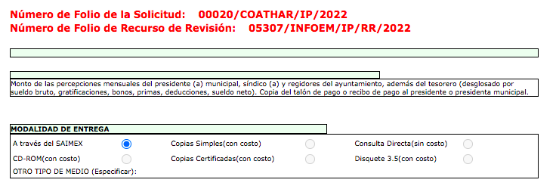
En consecuencia, con la finalidad de garantizar el pleno ejercicio del derecho de acceso a la información pública, este Instituto considera pertinente ordenar al SUJETO OBLIGADO haga entrega del talón de pago o recibo de pago al presidente municipal correspondiente a los meses de enero y febrero de dos mil veintidós, sin costo y en versión pública.
Respecto de la documentación con la cual se podría colmar la solicitud de información, resulta oportuno observar lo dispuesto en los artículos 3, fracciones IX, XX, XXI y XLV; 4, 91, 143, 51 y 137 de la Ley de Transparencia y Acceso a la Información Pública del Estado de México y Municipios, de los cuales se desprende que el derecho de acceso a la información pública tiene como limitante el respeto a la intimidad y a la vida privada de las personas, por lo que la entrega de la información, en caso de contener datos personales, deberá ser en versión pública en la que se suprima aquella información relacionada con la vida privada de los servidores públicos.
En este sentido, los Sujetos Obligados deben observar que los datos personales en su posesión estén protegidos, adoptando las medidas de seguridad administrativa, física y técnica necesarias para garantizar la integridad, confidencialidad y disponibilidad de los mismos, considerando además, que conforme al principio de finalidad todo tratamiento de datos personales que efectúen los Sujetos Obligados deberá estar justificado en la Ley, tal como lo dispone el artículo 38 de la Ley de Protección de Datos Personales en Posesión de Sujetos Obligados del Estado de México y Municipios.

De este modo, en armonía entre los principios constitucionales de máxima publicidad y de protección de datos personales, la Ley permite la elaboración de versiones públicas en las que se suprima aquella información relacionada con la vida privada de los particulares y de los servidores públicos.
En el caso específico, es criterio reiterado de este Instituto que además de los datos especificados en la Ley de Transparencia y Acceso a la Información Pública del Estado de México y Municipios, se consideran confidenciales y por tanto deben testarse al momento de la elaboración de versiones públicas el Registro Federal de Contribuyentes (RFC), la Clave Única de Registro de Población (CURP) y la Clave de cualquier tipo de seguridad social (ISSEMYM, u otros), y los que de manera sucinta se analizan a continuación, entre otros.
En cuanto al RFC, este constituye un dato personal, ya que para su obtención es necesario acreditar ante la autoridad fiscal previamente la identidad de la persona, su fecha de nacimiento, entre otros aspectos.
Ahora bien, las personas físicas tramitan su inscripción en el registro con el propósito de realizar —mediante esa clave de identificación— operaciones o actividades de naturaleza fiscal, la cual, les permite hacerse identificables respecto de una situación fiscal determinada.
Lo anterior es compartido por el Instituto Nacional de Transparencia, Acceso a la Información y Protección de Datos (INAI) a través del Criterio 19/17, el cual es del tenor literal siguiente:
“Registro Federal de Contribuyentes (RFC) de personas físicas. El RFC es una clave de carácter fiscal, única e irrepetible, que permite identificar al titular, su edad y fecha de nacimiento, por lo que es un dato personal de carácter confidencial.” (Sic).

Así, el RFC se vincula al nombre de su titular y permite identificar la edad de la persona, su fecha de nacimiento, así como su homoclave, la cual es única e irrepetible y determina la identificación de dicha persona para efectos fiscales, por lo que constituye un dato personal que concierne a una persona física identificada e identificable en términos de los artículos 3, fracción IX de la Ley de Transparencia y Acceso a la Información Pública del Estado de México y Municipios y 4 fracción VII de la Ley de Protección de Datos Personales del Estado de México.
En cuanto al CURP, en virtud de que éste se integra por datos personales que únicamente le conciernen a un particular como son su fecha de nacimiento, su nombre, sus apellidos y su lugar de nacimiento; información que permite distinguirlo del resto de los habitantes, se considera que es de carácter confidencial.
Argumento que es compartido por el Instituto Nacional de Transparencia, Acceso a la Información y Protección de Datos (INAI), conforme al criterio número 18/17, el cual refiere:
“Clave Única de Registro de Población (CURP). La Clave Única de Registro de Población se integra por datos personales que sólo conciernen al particular titular de la misma, como lo son su nombre, apellidos, fecha de nacimiento, lugar de nacimiento y sexo. Dichos datos, constituyen información que distingue plenamente a una persona física del resto de los habitantes del país, por lo que la CURP está considerada como información confidencial.” (Sic)
Por otra parte y respecto a la clave de seguridad social y en su caso clave o número del servidor público –trabajador-, en virtud de que su divulgación no aporta a la transparencia o a la rendición de cuentas y sí provoca una transgresión a la vida privada e intimidad de la persona, esta información también resulta ser de carácter confidencial; siendo aplicable como orientador el criterio número 15/10 emitido por el entonces Instituto Federal de Transparencia y Acceso a la Información (INAI, cuyo texto y sentido literal es el siguiente:
“El número de ficha de identificación única de los trabajadores es información de carácter confidencial. En los casos en que el número de trabajador o ficha de identificación única constituya un elemento por medio del cual los trabajadores puedan acceder a un sistema de datos o información de la dependencia o entidad, para hacer uso de diversos servicios, como la presentación de consultas relacionadas con su situación laboral particular, dicha información es susceptible de clasificarse con el carácter de confidencial, en términos de lo establecido en el artículo 18, fracción II de la Ley Federal de Transparencia y Acceso a la Información Pública Gubernamental, en virtud de que a través de la misma es posible conocer información personal de su titular.” (Sic)

Por cuanto hace a las deducciones, para entender los límites y alcances de esta restricción, es oportuno recurrir al artículo 84 de la Ley del Trabajo de los Servidores Públicos del Estado y Municipios:
“ARTÍCULO 84. Sólo podrán hacerse retenciones, descuentos o deducciones al sueldo de los servidores públicos por concepto de:
I. Gravámenes fiscales relacionados con el sueldo;
II. Deudas contraídas con las instituciones públicas o dependencias por concepto de anticipos de sueldo, pagos hechos con exceso, errores o pérdidas debidamente comprobados;
III. Cuotas sindicales;
IV. Cuotas de aportación a fondos para la constitución de cooperativas y de cajas de ahorro, siempre que el servidor público hubiese manifestado previamente, de manera expresa, su conformidad;
V. Descuentos ordenados por el Instituto de Seguridad Social del Estado de México y Municipios, con motivo de cuotas y obligaciones contraídas con éste por los servidores públicos;
VI. Obligaciones a cargo del servidor público con las que haya consentido, derivadas de la adquisición o del uso de habitaciones consideradas como de interés social;
VII. Faltas de puntualidad o de asistencia injustificadas;
VIII. Pensiones alimenticias ordenadas por la autoridad judicial; o
IX. Cualquier otro convenido con instituciones de servicios y aceptado por el servidor público.
El monto total de las retenciones, descuentos o deducciones no podrá exceder del 30% de la remuneración total, excepto en los casos a que se refieren las fracciones IV, V y VI de este artículo, en que podrán ser de hasta el 50%, salvo en los casos en que se demuestre que el crédito se concedió con base en los ingresos familiares para hacer posible el derecho constitucional a una vivienda digna, o se refieran a lo establecido en la fracción VIII de este artículo, en que se ajustará a lo determinado por la autoridad judicial.” (Sic)
Como se puede observar, la Ley del Trabajo de mérito establece claramente cuáles son esos descuentos o gravámenes que directamente se relacionan con las obligaciones adquiridas como servidores públicos y aquéllos que únicamente inciden en su vida privada. De este modo, descuentos por pensiones alimenticias o créditos adquiridos con instituciones privadas que no se relacionen con el gasto público, son información que debe clasificarse como confidencial.
Por lo anterior, es procedente ordenar la entrega del Acuerdo del Comité de Transparencia por el que se clasificó la información ordenada, es decir, deberá emitir el acuerdo correspondiente de manera fundada y motivada, mediante el cual testó y/o disoció aquellos elementos señalados en la presente resolución, en el entendido de que debe ser pública toda la demás información relacionada que no encuadre en los conceptos anteriores.
De esta manera, la entrega de documentos en su versión pública debe acompañarse necesariamente del Acuerdo del Comité de Transparencia que la sustente, en el que se expongan los fundamentos y razonamientos que llevaron al Sujeto Obligado a testar, suprimir o eliminar datos de dicho soporte documental, ya que no hacerlo implica que lo entregado no es legal ni formalmente una versión pública, sino más bien una documentación ilegible, incompleta o tachada; pues no señalar las razones por las que no se aprecian determinados datos, ya sea porque se testan o suprimen, deja al solicitante en estado de incertidumbre, al no conocer o comprender porque no aparecen en la documentación respectiva, es decir, si no se exponen de manera puntual las razones de ello se estaría violentando desde un inicio el derecho de acceso a la información del solicitante.
Entonces, EL SUJETO OBLIGADO debe seguir el procedimiento legal establecido para su declaración, es decir, es necesario que el Comité de Transparencia emita un acuerdo de clasificación que cumpla con las formalidades previstas en los artículos 137, 143 y 149 de la Ley de Transparencia y Acceso a la Información Pública del Estado de México y Municipios, que son del siguiente tenor:
“Artículo 137. Cuando un mismo medio, impreso o electrónico, contenga información pública y reservada o confidencial, la Unidad de Transparencia para efectos de atender una solicitud de información, deberán elaborar una versión pública en la que se testen las partes o secciones clasificadas, indicando su contenido de manera genérica y fundando y motivando su clasificación.
Artículo 143. Para los efectos de esta Ley se considera información confidencial, la clasificada como tal, de manera permanente, por su naturaleza, cuando:
I. Se refiera a la información privada y los datos personales concernientes a una persona física o jurídico colectiva identificada o identificable;
II. Los secretos bancario, fiduciario, industrial, comercial, fiscal, bursátil y postal, cuya titularidad corresponda a particulares, sujetos de derecho internacional o a sujetos obligados cuando no involucren el ejercicio de recursos públicos; y
III. La que presenten los particulares a los sujetos obligados, de conformidad con lo dispuesto por las leyes o los tratados internacionales.
La información confidencial no estará sujeta a temporalidad alguna y sólo podrán tener acceso a ella los titulares de la misma, sus representantes y los servidores públicos facultados para ello.
No se considerará confidencial la información que se encuentre en los registros públicos o en fuentes de acceso público, ni tampoco la que sea considerada por la presente ley como información pública.
Artículo 149. El acuerdo que clasifique la información como confidencial deberá contener un razonamiento lógico en el que demuestre que la información se encuentra en alguna o algunas de las hipótesis previstas en la presente Ley.” (Sic)

De este modo, como ha sido señalado en la presente resolución, en armonía entre los principios constitucionales de máxima publicidad y de protección de datos personales, la Ley de Transparencia y Acceso a la Información Pública del Estado de México y Municipios permite la elaboración de versiones públicas en las que se suprima aquella información relacionada con la vida privada de los servidores públicos.
Asimismo, deberá observar lo que para tal efecto señalen los Lineamientos Generales en Materia de Clasificación y Desclasificación de la Información, así como para la elaboración de Versiones Públicas, que fueron expedidos por el Consejo Nacional del Sistema Nacional de Transparencia, Acceso a la Información Pública y Protección de Datos Personales, que dicen:
“Cuarto. Para clasificar la información como reservada o confidencial, de manera total o parcial, el titular del área del sujeto obligado deberá atender lo dispuesto por el Título Sexto de la Ley General, en relación con las disposiciones contenidas en los presentes lineamientos, así como en aquellas disposiciones legales aplicables a la materia en el ámbito de sus respectivas competencias, en tanto estas últimas no contravengan lo dispuesto en la Ley General.
Los sujetos obligados deberán aplicar, de manera estricta, las excepciones al derecho de acceso a la información y sólo podrán invocarlas cuando acrediten su procedencia.
…
Quinto. La carga de la prueba para justificar toda negativa de acceso a la información, por actualizarse cualquiera de los supuestos de clasificación previstos en la Ley General, la Ley Federal y leyes estatales, corresponderá a los sujetos obligados, por lo que deberán fundar y motivar debidamente la clasificación de la información ante una solicitud de acceso o al momento en que generen versiones públicas para dar cumplimiento a las obligaciones de transparencia, observando lo dispuesto en la Ley General y las demás disposiciones aplicables en la materia.

Octavo. Para fundar la clasificación de la información se debe señalar el artículo, fracción, inciso, párrafo o numeral de la ley o tratado internacional suscrito por el Estado mexicano que expresamente le otorga el carácter de reservada o confidencial.
Para motivar la clasificación se deberán señalar las razones o circunstancias especiales que lo llevaron a concluir que el caso particular se ajusta al supuesto previsto por la norma legal invocada como fundamento.” (Sic)

Por lo tanto, la entrega de documentos en su versión pública debe acompañarse necesariamente del Acuerdo del Comité de Transparencia que la sustente, en el que se expongan los fundamentos y razonamientos que llevaron al SUJETO OBLIGADO a testar, suprimir o eliminar datos de dicho soporte documental, ya que no hacerlo implica que lo entregado no es legal ni formalmente una versión pública, sino más bien una documentación ilegible, incompleta o tachada; pues no señalar las razones por las que no se aprecian determinados datos -ya sea porque se testan o suprimen- deja al solicitante en estado de incertidumbre, al no conocer o comprender porque no aparecen en la documentación respectiva, es decir, si no se exponen de manera puntual las razones de ello se estaría violentando desde un inicio el derecho de acceso a la información del solicitante.
Expuesto todo lo anterior, en términos de lo dispuesto en el artículo 186, fracción III de la Ley de Transparencia y Acceso a la Información Pública del Estado de México y Municipios, el Pleno de este Instituto, estima que las razones o motivos de inconformidad hechos valer por EL RECURRENTE resultan fundadas y se ordena al SUJETO OBLIGADO haga en versión pública y sin costo de:

- El soporte documental donde consten las gratificaciones, bonos, primas y deducciones de los servidores públicos precisados en la solicitud de información del mes de enero de dos mil veintidós

- El talón o recibo de pago del Presidente Municipal correspondiente al mes de enero de dos mil veintidós.

La temporalidad con razón de que si bien el solicitante requirió al misma de los meses de enero y febrero, la solicitud materia del presente recurso fue presentada el día catorce de enero de dos mil veintidós, por lo tanto, únicamente se pueden ordenar las dos quincenas del mes de enero puesto que corresponde a la información generada por EL SUJETO OBLIGADO en términos del artículo 12 de la Ley de Transparencia y Acceso a la Información Pública del Estado de México y municipios

Así, con fundamento en lo previsto en los artículos 5, párrafos trigésimo, trigésimo primero y trigésimo segundo, fracciones IV y V de la Constitución Política del Estado Libre y Soberano de México; 2, fracción II, 29, 36, fracciones I y II, 176, 178, 179, 181, 185 fracción I, 186 y 188 de la Ley de Transparencia y Acceso a la Información Pública del Estado de México y Municipios, este Pleno.

RESUELVE

PRIMERO. Resultan Fundados los motivos de inconformidad hechos valer por EL RECURRENTE en el recurso de revisión 05307/INFOEM/IP/RR/2022, en términos del considerando QUINTO.

SEGUNDO. Se REVOCA la respuesta del SUJETO OBLIGADO a la solicitud de información que dio origen al presente recurso y se ORDENA que en términos del Considerando Quinto haga entrega al Recurrente mediante el Sistema de Acceso a la Información Mexiquense (SAIMEX), en versión pública y sin costo de lo siguiente:

- El soporte documental donde consten las gratificaciones, bonos, primas y deducciones de los servidores públicos precisados en la solicitud de información del primero al treinta y uno de enero de enero de dos mil veintidós

- El talón o recibo de pago del Presidente Municipal correspondiente al mes de enero de dos mil veintidós.

Debiendo notificar al RECURRENTE el Acuerdo de Clasificación de la información que emita el Comité de Transparencia con motivo de la versión pública.

TERCERO. Notifíquese al Titular de la Unidad de Transparencia del Sujeto Obligado por medio del Sistema de Acceso a la Información Mexiquense (SAIMEX), para que conforme al artículo 186 último párrafo, 189 segundo párrafo y 194 de la Ley de Transparencia y Acceso a la Información Pública del Estado de México y Municipios; dé cumplimiento a lo ordenado dentro del plazo de diez días hábiles, debiendo informar a este Instituto en un plazo de tres días hábiles siguientes sobre el cumplimiento dado a la presente resolución.

CUARTO. De conformidad con el artículo 198 de la Ley de Transparencia y Acceso a la Información Pública del Estado de México y Municipios, de considerarlo procedente, el Sujeto Obligado, de manera fundada y motivada, podrá solicitar una ampliación de plazo para el cumplimiento de la presente resolución.

QUINTO. Notifíquese la presente resolución al Recurrente mediante el Sistema de Acceso a la Información Mexiquense (SAIMEX) y hágase de su conocimiento que, de conformidad con lo establecido en el artículo 196 de la Ley de Transparencia y Acceso a la Información Pública del Estado de México y Municipios, podrá promover el Juicio de Amparo en los términos de las leyes aplicables.

ASÍ LO RESUELVE, POR UNANIMIDAD DE VOTOS EL PLENO DEL INSTITUTO DE TRANSPARENCIA, ACCESO A LA INFORMACIÓN PÚBLICA Y PROTECCIÓN DE DATOS PERSONALES DEL ESTADO DE MÉXICO Y MUNICIPIOS, CONFORMADO POR LOS COMISIONADOS JOSÉ MARTÍNEZ VILCHIS; MARÍA DEL ROSARIO MEJÍA AYALA; SHARON CRISTINA MORALES MARTÍNEZ; LUIS GUSTAVO PARRA NORIEGA Y GUADALUPE RAMÍREZ PEÑA; EN LA VIGÉSIMA SEGUNDA SESIÓN ORDINARIA CELEBRADA EL QUINCE DE JUNIO DE DOS MIL VEINTIDÓS, ANTE EL SECRETARIO TÉCNICO DEL PLENO, ALEXIS TAPIA RAMÍREZ.
SCMM/BLA/DEMF/PMRE

https://legislacion.edomex.gob.mx/sites/legislacion.edomex.gob.mx/files/files/pdf/gct/2021/diciembre/dic221/dic221q.pdf

